Miniteste 1 1. Quartis e diagrama de extremos e quartis para dados não agrupados
Nome da Escola | _____________________________________________ | Ano letivo 20___-20___ |  | Matemática | 8.º ano
Nome do Aluno | _____________________________________________ | Turma | N.º | Data
Professor | _____________________________________________ | __________ | ______ | ____-____-20__

A Alexandra joga futsal e nos primeiros onze jogos a sua equipa marcou o seguinte número de golos por jogo:
1
2 | 4 | 5 | 2 | 3 | 3 | 10 | 2 | 1 | 6 | 5

Qual das seguintes afirmações é verdadeira?
(A) O 1.º quartil é 1. (B) A mediana é 3,9.
(C) A amplitude 3. (D) O 3.º quartil é 5.
Considera a sequência ordenada de um conjunto de dados, onde $k$ representa um valor desse conjunto de dados.
2
0 | 0 | 1 | 1 | 2 | 3 | 3 | $$k$$ | 5

Sabendo que a amplitude interquartil é $3$, qual é o valor de $k$?
(A) 3 (B) 3,5 (C) 4 (D) 5
Na figura seguinte está representado um diagrama de extremos e quartis relativo ao número de locais, em Portugal, galardoados com bandeira azul, de 2015 a 2023.
3
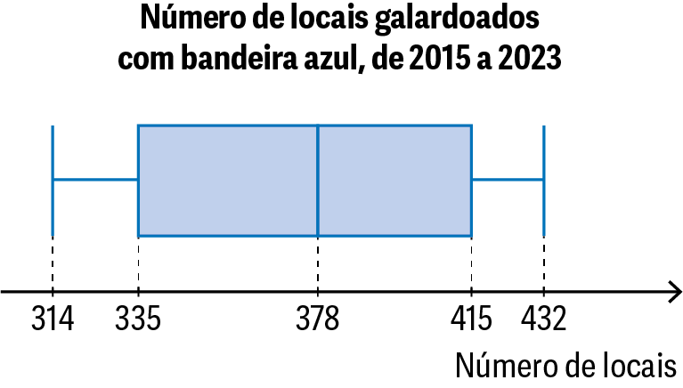
Qual das seguintes afirmações é verdadeira?
(A) O 1.º quartil é 314. (B) A amplitude interquartil é 80.
(C) A média é 378. (D) A moda é 415.
De um conjunto de dados, sabe-se que:
4
Média: 6,2 ; Amplitude: 6 ; Máximo: 9 ; 1.º quartil: 5 ; mediana: 6,5 ; 3.º quartil: 8
Se substituirmos o máximo por um valor maior, qual das medidas estatísticas sofre alteração?
(A) Amplitude (B) Amplitude interquartil
(C) Mediana (D) 3.º quartil

